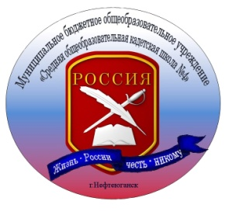
Муниципальное бюджетное общеобразовательное учреждение «Средняя общеобразовательная кадетская школа №4»

Программа мероприятий по формированию толерантности и профилактике экстремизма среди учащихся.

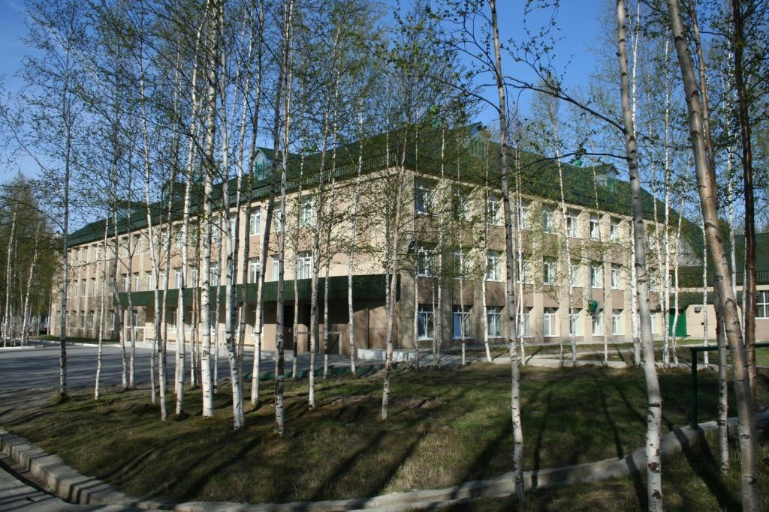

г. Нефтеюганск

Программа мероприятий по толерантности и профилактике экстремизма МБОУ «СОКШ №4»

2014-2015 учебный год
Необходимость разработки программы мероприятий по толерантности и профилактике экстремизма МБОУ «СОКШ №4» обусловлена концептуальными основами нормативных документов, регламентирующих деятельность современного образовательного учреждения:
- Конституция Российской Федерации
- Всеобщая декларация прав человека
- Конвенция о правах ребенка
- Федеральный Закон от 29.12.2012 г. №273-ФЗ «Об образовании в Российской Федерации»
- Указ Президента Российской Федерации «О мерах по реализации государственной политики в области образования и науки» от 7 мая 2012 года № 599
- Указ Президента Российской Федерации «О национальной стратегии действий в интересах детей на 2012-2017 годы» от 1 июня 2012 года № 761
- Программа развития воспитательной компоненты общеобразовательных учреждений
- Федеральный государственный образовательный стандарт начального и основного общего образования
- Государственная программа «Патриотическое воспитание граждан Российской Федерации на 2011 - 2015 годы», утверждена Постановлением Правительства РФ от 5 октября 2010 г. N 795
- Государственная программа Ханты-Мансийского автономного округа-Югры «О реализации государственной политики по профилактике экстремизма и развитию российского казачества в Ханты-Мансийском округе - Югре на 2014-2020 годы», утвержденная постановлением Правительства Ханты-Мансийского автономного округа – Югры от 9.10.2013г. №429-п.
Данная программа также разработана на основе целевой программы Ханты-Мансийского автономного округа - Югры «Профилактика экстремизма, гармонизация межэтнических и межкультурных отношений, укрепление толерантности в Ханты-Мансийском автономном округе - Югре НА 2011 - 2015 годы» (в ред. постановлений Правительства ХМАО – Югры от 03.11.2011 N 410-п, от 24.05.2012 N 172-п,от 22.09.2012 N 338-п, от 19.04.2013 № 153-п), долгосрочной целевой программы «Профилактика экстремизма, гармонизация межэтнических и межкультурных отношений, укрепление толерантности в городе Нефтеюганске на 2012-2013 годы» (утвержденной постановлением администрации города Нефтеюганска от 14.11.2011 №2904).
Разработка Программы вызвана необходимостью применения программно-целевого подхода в решении задач, направленных на снижение и дальнейшее недопущение противоправного поведения школьников на национальной почве, необходимостью комплексного подхода и координации совместных действий семьи, школы, общественности.
Актуальность проблемы
В последнее время в обществе продолжает нарастать социальная напряженность, не прекращаются межэтнические и межконфессиональные конфликты. Все это является прямой внутренней угрозой безопасности государства.
Недоброжелательность, озлобленность, агрессивность все больше распространяются в детской, особенно подростковой среде. В связи с этим активизируется процесс поиска эффективных механизмов воспитания детей в духе толерантности, в том числе приятия чужой культуры, уважения прав других, непохожих на тебя, людей.
Толерантность предполагает не только понимание, но и принятие того факта, что окружающий мир и населяющие его народы очень разнообразны. При этом каждый этнос уникален и неповторим. Только признание этнического и религиозного многообразия, понимание и уважение культурных особенностей, присущих представителям других народов и религий, в сочетании с демократическими ценностями гражданского общества могут содействовать созданию подлинно толерантной атмосферы жизни.
Толерантность означает уважение, принятие и правильное понимание всего многообразия культур, форм самовыражения и проявления человеческой индивидуальности. Толерантности способствуют знания, открытость, общение и свобода мысли, совести, убеждений. Толерантность – это единство в многообразии. Это не только моральный долг, но и политическая и правовая потребность. Толерантность – это то, что делает возможным достижение мира и ведет от культуры войны к культуре мира. Толерантность – это не уступка, снисхождение или потворство, а, прежде всего, активное отношение на основе признания универсальных прав и свобод человека.
Данная программа нацелена на последовательное внедрение методов обучения культуре межэтнического общения; на распространение инновационных образовательных технологий, способствующих преодолению границ этнокультурной изоляции и дистанции внутри школьного сообщества.
Приоритетное внимание уделяется вопросам повышения уровня подготовки учащихся в области межкультурной коммуникации. Особое место в работе в данной сфере занимает профилактическая и пропагандистская работа, ориентированная на формирование компетентных в вопросах межкультурных отношений личностей, открытых к восприятию «других», конструктивно относящихся к складывающемуся в образовательном учреждении многообразию культурных, религиозных, языковых традиций, способных предупреждать конфликты, возникающие на почве этнокультурных различий, или разрешать их ненасильственными средствами.
Цель:
Создание толерантной среды на основе ценностей многонационального российского общества, общероссийской гражданской идентичности и культурного самосознания, принципов соблюдения прав и свобод человека.
Задачи:
- Организация работы школы по профилактике экстремистской деятельности, противодействию возможным фактам проявления экстремизма, дискриминации, насилия, расизма на национальной и конфессиональной почве.
- Формирование толерантной среды на основе ценностей многонационального российского общества, общероссийской гражданской идентичности и культурного самосознания, принципов соблюдения прав и свобод человека.
- Воспитание культуры толерантности и межнационального согласия среди школьников; формирование основ толерантного сознания и поведения, стремления к межэтническому миру и согласию, готовности к диалогу.
- Формирование основ бесконфликтного общения, развитие способностей предупреждать конфликты и разрешать их ненасильственными средствами.
- Апробация современных образовательных технологий, методик и форм работы по развитию толерантности и профилактике экстремизма (технология дебатов, технология развития критического мышления, социальное проектирование).
Принципы осуществления деятельности по развитию толерантных качеств личности школьника:
- Комплексный подход к формированию системы мероприятий, их взаимодействие.
- Последовательность проведения мероприятий, обеспечивающую устойчивость создаваемых структур.
- Использование конкретных наборов методических приёмов на различных ступенях образования.
Сроки реализации Программы:
2014-2015 учебный год
Предполагаемые результаты реализации Программы:
- Увеличение количества учащихся, охваченных мероприятиями, направленных на воспитание толерантности, развитие межэтнической интеграции, воспитание культуры мира, профилактику проявлений ксенофобии и экстремизма от общего количества учащихся до 100%.
- Получение учащимися прочных знаний о толерантности в контексте всей совокупности общественных отношений, ее месте в системе ценностей, обеспечивающих самосохранение и позитивное развитие общества.
- Увеличение количества учащихся, охваченных дополнительными образовательными программами по изучению культурного наследия народов России и мира до 75% от общего количества учащихся.
- увеличение количества музейных экспозиций, посвящённых национальным культурам проживающих в автономном округе этносов.
- Отсутствие преступлений экстремистского характера.
- Увеличение числа педагогов, охваченных курсами повышения квалификации по вопросам формирования установок толерантного поведения.
Достижение целей и задач Программы предусмотрено посредством реализации мероприятий, направленных на:
- Воспитание толерантности
- Укрепление толерантной среды на основе ценностей многонационального российского общества, соблюдения прав и свобод человека
- Профилактику экстремизма
- Содействие национально-культурному взаимодействию
- Поддержание межконфессионального (межнационального) мира и согласия
Результатом реализации программы должен стать ученик:
- любящий свой край и свою Родину, уважающий интересы народов, проживающих на территории России;
- осознающий и принимающий ценности семьи, традиции многонационального российского народа;
- мотивированный на реализацию своего творческого потенциала на основе культуры народов;
- осознающий себя личностью, социально активный, уважающий закон и правопорядок, осознающий ответственность перед семьёй, обществом, государством, человечеством;
- уважающий мнение других людей, умеющий вести конструктивный диалог, достигать взаимопонимания и успешно взаимодействовать.
Программа устанавливает следующие требования к результатам:
- осознанное принятие базовых национальных ценностей, общенациональных приоритетов и задач, готовности активно участвовать в их решении;
- развитие гражданского самосознания, патриотизма, личной ответственности за судьбу России и малой родины;
- развитие навыков нравственного поведения – уважение к человеку, осознание нравственной ценности человеческой жизни, достоинство, честь, свободолюбие, целеустремленность, смелость, воля к победе, трудолюбие;
- приобщение к достижениям общечеловеческой и национальной культуры;
- проявление индивидуальных творческих способностей;
- формирование представлений об эстетических идеалах и ценностях, освоение существующих эстетических эталонов различных культур и эпох;
- восприятие диалога культур и диалога цивилизаций на основе восприятия уникальных и универсальных эстетических ценностей;
- готовность и способность выражать и отстаивать свою гражданскую позицию; способности к самостоятельным поступкам и действиям, принятию ответственности за их результаты, целеустремленность и настойчивость в достижении общественно-значимых целей;
- развитие толерантности личности, готовности и способности к диалогу и сотрудничеству с представителями разных народов, культур и верований.

Реализация данной программы предусматривает включенность педагогов, учащихся, родителей и общественных организаций, с которыми школой установлено взаимодействие (нефтеюганское городское казачье общество, центр «Веста», детская музыкальная школа имени В.В.Андреева, центр национальных культур).
Программа по профилактике экстремизма гармонизации межэтнических и межкультурных отношений, профилактики проявлений ксенофобии, укрепления толерантности в школе призвана укрепить основы и систематизировать методы долгосрочного процесса формирования толерантного сознания и поведения школьников.

Механизм реализации Программы

Реальными механизмами осуществления Программы являются комплексные меры, направленные на развитие гражданского общества, воспитание гражданской солидарности, патриотизма и интернационализма, поддержание мира и согласия, противодействие любым проявлениям экстремизма и ксенофобии.
Основными формами деятельности в рамках реализации программы являются
- проведение уроков и внеклассных мероприятий по воспитанию культуры толерантности, укреплению толерантности и профилактике экстремизма;
- проведение уроков и внеклассных мероприятий по изучению истории и культуры, ценностей и традиций народов России и мира;
- проведение этнокультурных и межнациональных мероприятий и культурных акций в школе, участие в поселковых и районных мероприятиях и акциях;
- организация тематических экскурсий в музеи, к памятникам истории и культуры.

Организация работы с педагогическими кадрами.
1 | Обновление и корректировка нормативно-правовой базы по профилактике ксенофобии и экстремизма, по воспитанию толерантности (федеральный, региональный, муниципальный, локальный уровни) | Заместитель директора по учебно-воспитательной работе Томина Ю.В.  Социальный педагог Соловьева И.К. | В течение года
2 | Внесение корректив в Должностные инструкции заместителя директора, курирующего реализацию данной программы, библиотекаря | Специалист по кадрам | Сентябрь
3 | Систематический контроль библиотекаря за изменениями в списках запрещенных сайтов и запрещенной литературы | Библиотекарь | 1 раз в неделю
4 | Подготовка методических рекомендаций по профилактике терроризма и экстремизма, по воспитанию толерантности | Заместитель директора по УВР Томина Ю.В. | Октябрь
5 | Организация курсовой подготовки педагогов школы по вопросам воспитания толерантности, духовно-нравственного развития обучающихся, профилактики ксенофобии и экстремизма:  - «Программа духовно-  нравственного воспитания школьников: разработка и  внедрение»  - «Духовно-нравственные основы этнокультурного диалога народов России. Основы религиозных культур и светской этики»  - «Пути формирования толерантного создания в российской школе»  - «Обучение принципам, методам, формам работы в области межкультурного воспитания молодежи» | Заместитель директора по УВР Шевчук С.Б. | В течение года в соответствии с графиком
6 | Проведение консультаций для педагогического коллектива по профилактике экстремизма среди подростков и формированию основ толерантности. | Соловьева И.К., социальный педагог | Октябрь, декабрь
7 | Участие в конкурсе дополнительных образовательных программ по изучению культурного наследия народов России и мира | Коровина А.С., заместитель директора по УВР | Сентябрь
8 | Участие педагогов ОУ в конференциях, круглых столах и семинарах по проблемам формирования толерантного сознания обучающихся | Заместители директора Томина Ю.В.  Шевчук С.Б. | Февраль  Март

Организация работы с учащимися.
№ п/п | Наименование мероприятия | Сроки проведения | Аудитория | Ответственное лицо
 | Цикл встреч с сотрудниками правоохранительных органов «Ответственность несовершеннолетних граждан за разжигание национальной, расовой или религиозной вражды» | Октябрь | 8-11 классы | Соловьева И.К., социальный педагог
 | Реализация социального проекта «Школа – центр культурной жизни микрорайона» | В течение года | 1-11 классы | Томина Ю.В., заместитель директора по учебно-воспитательной работе;  классные руководители.
 | Круглый стол «Экстремизм: зона бедствия» | Ноябрь | 8-11 классы | Соломенникова М.А.
 | Реализация программ дополнительного образования, направленных на формирование толерантного сознания учащихся:  - «Мой край» (1-4 класс, 9-11 классы),  - «Традиционная культура казачества» (10-11 классы)  - «История казачества России» (5-9 классы)  - «Народная музыка» (1-4 классы) | В течение года | 1-11 классы | Коровина А.С.
 | Проведение общешкольных мероприятий и мероприятий по параллелям
 | Конкурс рисунков и плакатов «Толерантность - мой выбор!» | Октябрь | 2 – 7 класс | Максимова Л.А., Кабанец Н.А., педагоги-организаторы
 | Фестиваль патриотической песни «Пою тебя, мое Отечество – Россия!» | Октябрь | 1-11 классы | Ю.В. Томина, заместитель директора по УВР  Корнишин И.В., педагог-организатор
 | «Моя Родина - Югра»  Цель: знакомство с национальными традициями народов, проживающих на территории ХМАО-Югры. | Апрель | 2-11 классы | Шамко Л.Ф., хореограф
 | Линейка, посвященная Дню народного единства | Ноябрь | 2-4 классы  5-7 классы  8-11 классы | Максимова Л.А.,  Кабанец Н.А., Кукленкова К.А.,  педагоги-организаторы
 | Просмотр документальных фильмов, телевизионных передач, направленных на формирование установок толерантного отношения в молодежной среде. | Ноябрь, декабрь | 9-11 классы | Педагог дополнительного образования М.А. Соломенникова, классные руководители 9-11 классов
 | Классные часы, посвященные Дню Конституции РФ | Декабрь | 2-11 классы | Классные руководители
 | Тренинги по теме «Способы решения конфликта»  Цель: освоение учащимися правил конструктивного общения посредством технологии дебатов. | Декабрь | 6-8 классы | Классные руководители
 | Тренинг «Как убедить собеседника, не прибегая к физической силе?»  Цель: освоение обучающимися правил конструктивного общения посредством технологии дебатов. | Декабрь | 9-11 классы | Соловьева И.К., социальный педагог
6. | Классные часы на тему: «Национализм, расизм, фашизм – угроза для современного мира» | Январь | 7-11 классы | Социальный педагог  И.К. Соловьева, учитель истории и обществознания Соломенникова М.А.
7. | Хореографический фестиваль «Югорский Хоровод дружбы» | Декабрь | 1-11классы, родители | педагог-организатор;  Шамко Л.Ф., хореограф
8. | Организация занятий по программе «Полезные навыки» с целью развития навыков коммуникативного общения | Октябрь – апрель | 5-9 классы | И.К. Соловьева
9. | Реализация программы внеурочной деятельности по формированию основ толерантности и безопасного образа жизни «Все цвета, кроме черного» | Октябрь – апрель | 1-4 классы | педагог-организатор Зайнуллина Г.Ф.
10. | Проведение серии профилактических бесед:  «Нормы толерантного поведения»;  «Профилактика различных видов экстремизма в российском обществе» | В течение года (по плану совместной работы с сотрудниками ОДН) | 5-11 классы | Соловьева И.К., социальный педагог
11. | Работа по реализации социально-значимого дела к 70-летию Победы на базе школьного историко-краеведческого музея (обновление музейной экспозиции, создание фильма «Мы хотим, чтобы нас помнили», школьный телекоммунакационный проект «От советского информбюро…») | В течение года (по отдельному плану) | 2-10 классы | Томина Ю.В.  Зайнуллина Г.Ф.  Кукленкова К.А.
12. | Выпуск телегазеты на тему «День народного единства» | Ноябрь | 5-11 классы  Пресс-центр | Кукленкова К.А.
13. | Классные часы, посвященные дню города с приглашением деятелей культуры различных национальностей. | Октябрь | 8-11 классы | Классные руководители 5-11 классов
14. | Организация профилактической работы по правилам поведения при возникновении криминальных ситуаций в образовательных учреждениях и при проведении массовых мероприятий | Инструктаж | В течение года | Заместитель директора по безопасности, учитель ОБЖ, социальный педагог, классные руководители
15. | Проведение учебно-профилактических мероприятий, направленных на формирование действий в случаях нарушения общественного порядка, террористической угрозы и экстремистских проявлений | Инструктаж | В течение года | Социальный педагог, классные руководители
16. | Дискуссия: "Терроризм-угроза общества" | Дискуссия | Ноябрь | Учитель обществознания
17. | Классный час: "Терроризм - зло против человечества" | Классный час | октябрь | Классные руководители 5-11 классов
18. | Встречи с работниками правоохранительных органов. | Лекция | декабрь, март | Соловьева И.К., социальный педагог Олексин В.Н., председатель управляющего совета школы
19. | Проведение мониторинговых исследований по сформированности в классных коллективах основ толерантности, умения противостоять экстремистским настроениям. | Анкетирование | Сентябрь, апрель | Томина Ю.В., заместитель директора по УВР
20. | «Профилактика проявлений ксенофобии и экстремизма в молодежной среде» | Круглый стол | Декабрь | Соловьева И.К., социальный педагог
21. | Создание короткометражных видеороликов, освещающих особенности различных мировых религий, в целях утверждения религиозной и этнокультурной толерантности | Проектная деятельность | В течение года | Зайнуллина Г.Ф.
22. | Распространение печатной продукции (памятки, буклеты) по разьяснению ответственности по разжиганию межнациональной розни, религиозного фанатизма, национальной расовой нетерпимости.  Использование доступных для школьников источников  информации (школьная газета, сайт школы и др.) в целях  раскрытия антиобщественной природы экстремизма в любых  его проявлениях, снижения социальной напряженности в  молодежной среде и формирования в массовом сознании  позитивного отношения к толерантности как социальной норме. | Просветительская деятельность | В течение года | Соловьева И.К., социальный педагог
23. | Участие в городских акциях, фестивалях, конкурсах в рамках реализации данной программы |  | В течение года | Томина Ю.В.  Коровина А.С.
24. | «Воздушный шар для друзей» | Акция на городской площади | 1 июня | Коровина А.С.

Организация работы с родительской общественностью.
№ п/п | Наименование мероприятия | Сроки проведения | Аудитория | Ответственное лицо
1. | Знакомство родителей учащихся с нормативными документами, регламентирующими деятельность ОУ по формированию установок толерантного сознания и профилактике экстремизма в российском обществе | Октябрь | Родители 1-11 классов | Томина Ю.В., заместитель директора по УВР, социальный педагог Соловьева И.К.
2. | Проведение педагогического всеобуча по теме «Экстремизм и терроризм – явления, угрожающие жизни и здоровью граждан» | Ноябрь | Родители 1-11 классов | социальный педагог  И.К. Соловьева
3. | Серия встреч родителей с работниками правоохранительных органов | В течение года (по плану всеобуча) | Родители 1-11 классов | социальный педагог  И.К. Соловьева;  Классные руководители
4. | Проведение рейдов родительского патруля с целью предупреждения проявлений экстремизма | В течение года | Родители 1-11 классов | Олексин В.Н., председатель управляющего совета школы
5. | Включение в реализацию социально-значимого проекта к 70-летию Победы на базе школьного историко-краеведческого музея (создание фильма «Мы хотим, чтобы нас помнили», школьный телекоммунакационный проект «От советского информбюро…»), во всероссийский проект «Книга Памяти» (раздел «Давным-давно была война…») | В течение года (по отдельному плану) | 2-10 классы | Томина Ю.В.  Зайнуллина Г.Ф., Кукленкова К.А.

Диагностика.
№ п/п | Наименование мероприятия | Сроки проведения | Аудитория | Ответственное лицо
1 | Социометрическое исследование с целью выявления уровня сплочённости детских коллективов (наличие лидеров, отверженных) | Сентябрь, апрель | 2-11 классы | Соловьева И.К., социальный педагог
2 | Анкетирование учащихся с целью выявления психологической атмосферы в классных коллективах | Сентябрь, апрель | 1-11 классы | Соловьева И.К., социальный педагог
3 | Мониторинг социального и этнического контингента учащихся | Октябрь | 1-11 классы | Соловьева И.К., социальный педагог
4 | Проведение операции «Подворный обход» | Сентябрь |  | Педагогический коллектив

Мониторинг эффективности реализации основных направлений программы
Оценка результативности реализации программы осуществляется на основе использования системы объективных критериев, которые выступают в качестве обобщенных оценочных показателей (индикаторов).
В качестве изучения результативности программы используются следующие методы диагностики результатов:
- тестирование;
- наблюдение;
- анкетирование;
- самооценка учащихся;
- анализ продуктов творческой деятельности;
- создание специальных ситуаций.

